**Project Start Report**

**作业管理系统 项目立项报告**

|  |  |  |  |
| --- | --- | --- | --- |
| **Prepared by**  **制定** | ***周凌羽*** | **Date**  **日期** | ***2020.5.15*** |
| **Reviewed by**  **评审** | ***黎卓武*** | **Date**  **日期** | ***2020.5.17*** |
| **Approved by**  **批准** | ***罗明岱*** | **Date**  **日期** | ***2020.5.18*** |

### 

### 

### 

### 

### 

### 

### 

### 

### 

### 

目录

1 Project Proposal 项目提出 3

1.1 Project Brief 项目简介 3

1.2 Project Goal 项目目标 3

1.3 System Scope 系统边界 4

1.4 Estimated Effort 工作量估计 4

2 Team building and Schedule 开发团队和计划时间 6

2.1 Project Team 开发团队 6

2.2 Project Plan 计划时间 7

3 Evaluating and Mitigating 风险评估与规避 7

3.1 Technical Risks 技术风险 7

3.2 Management Risks 管理风险 7

3.3 Other Risks 其他风险 8

# **Project Proposal** 项目提出

## Project Brief 项目简介

为了让同学在实践中了解、掌握软件需求要如何挖掘和分析、软件的开发过程应该如何进行管理。“软件需求工程”、“软件工程管理”课程组决定实施“软件工程系列课程教学辅助系统”的开发，并选择同学分组完成整个系统开发和管理的实施。该项目章程作为双方同意的文件，将包括项目目标的定义，实施策略的制定和项目组成人员和责任的确认，以及项目工作的计划。

为了保证项目实施达到预期的目标，该文件的签署将赋予开发小组权责并开

始工作。

## Project Goal 项目目标

### 总体应用目标

##### 本项目的总体目标是建立一个供师生进行交流，并能进行教学资源分享的教学辅助系统。能够让教师的教学工作更加立体而高效，让学生能方便地获得教学资源和交流途径，让对课程感兴趣的学生了解该课程和教师的信息。

### 具体应用目标

学生使用的目标：

* + - * 学生能够更方便地获得更丰富的资料
      * 学生能快速方便地向教师提问，并迅速得到解答
      * 学生能有针对性地进行补课、复习教师使用的目标：
      * 教师能更好地得到学生的反馈，从而调整进度或方法
      * 教师可以方便地点评学生的作业

助教使用的目标：

* + - * 协助教师进行学生的管理和作业批改，减轻教师负担，增强自身能力
      * 能更加广泛地适应不同的课程

## System Scope 系统边界

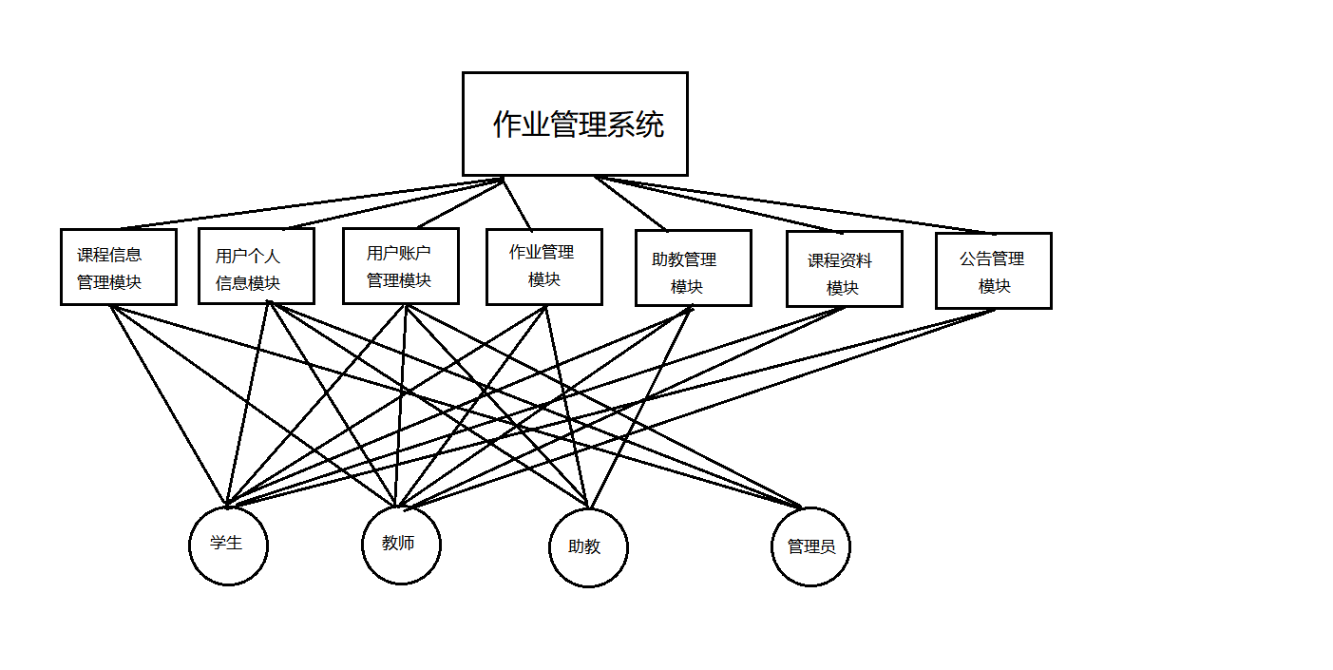

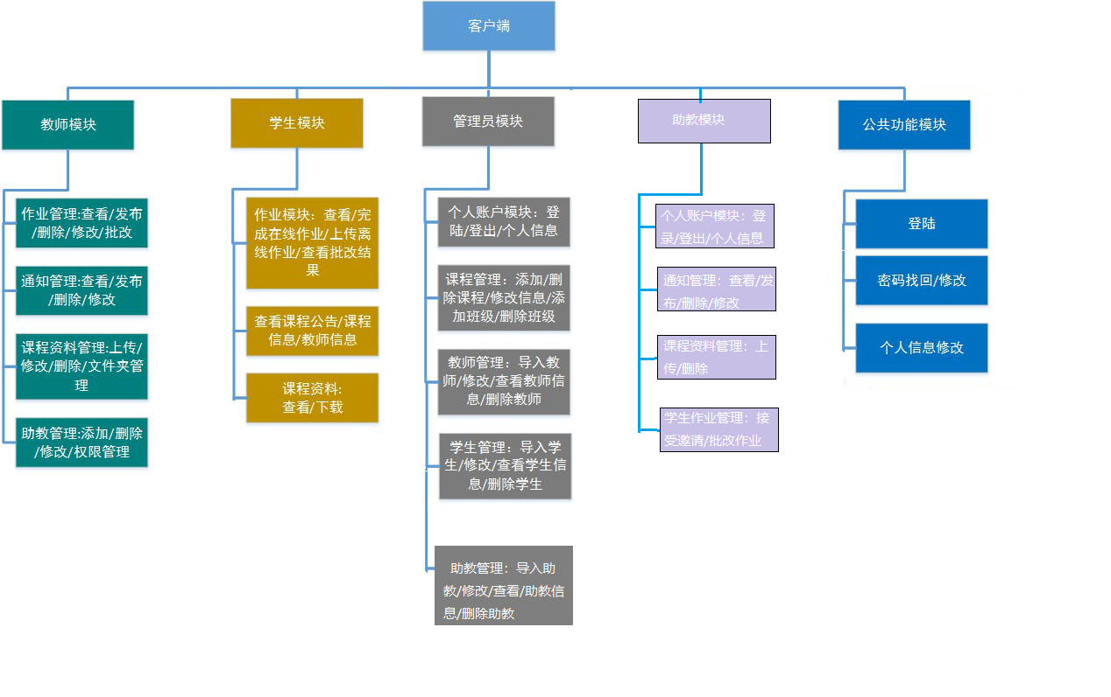

## Estimated Effort 工作量估计

|  |  |  |  |
| --- | --- | --- | --- |
| 模块 | 子模块 | 工作量估计（工时） | 完成情况 |
| 教师作业管理模块 | 作业发布 | 4 |  |
| 作业修改 | 6 |  |
| 已布置作业列表 | 5 |  |
| 作业查看 | 4 |  |
| 作业完成情况 | 6 |  |
| 学生作业下载 | 8 |  |
| 在线作业批改 | 4 |  |
| 上传课程资料 | 8 |  |
| 教师助教管理模块 | 添加助教 | 4 |  |
| 删除助教 | 4 |  |
| 分配学生 | 8 |  |
| 教师公告发布模块 | 发布公告 | 5 |  |
| 删除公告 | 4 |  |
| 修改公告 | 5 |  |
| 已发布公告列表 | 5 |  |
| 查看公告通知 | 5 |  |
| 学生作业管理模块 | 查看作业列表 | 5 |  |
| 查看作业详情 | 5 |  |
| 提交作业 | 8 |  |
| 查看作业批阅情况 | 8 |  |
| 学生课程中心模块 | 查看课程信息 | 6 |  |
| 查看教师信息 | 6 |  |
| 列出已发布通知 | 5 |  |
| 查看课程资料列表 | 7 |  |
| 下载课程资料 | 8 |  |
| 助教作业管理模块 | 查看学生列表 | 5 |  |
| 作业完成情况 | 5 |  |
| 作业批改 | 6 |  |
| 管理员用户模块 | 登录 | 4 |  |
| 登出 | 4 |  |
| 修改密码 | 4 |  |
| 修改信息 | 4 |  |
| 管理员教师模块 | 查询 | 4 |  |
| 增加教师 | 6 |  |
| 删除教师 | 4 |  |
| 修改教师信息 | 4 |  |
| 管理员助教模块 | 查询 | 4 |  |
| 增加助教 | 6 |  |
| 删除助教 | 4 |  |
| 修改助教信息 | 4 |  |
| 管理员助教模块 | 查询 | 4 |  |
| 批量导入学生 | 8 |  |
| 删除学生 | 4 |  |
| 修改学生信息 | 4 |  |
| 管理员课程模块 | 添加课程信息 | 5 |  |
| 修改课程信息 | 4 |  |
| 删除课程 | 5 |  |

# **Team building and Schedule** 开发团队和计划时间

## **Project Team** 开发团队

|  |  |
| --- | --- |
| Team  团队成员 | Name  姓名 |
| Project Manager  项目组长 | *罗明岱* |
| Project Team Member  项目成员 | *周凌羽、黎卓武、吴星宇、孙卓欣、张严* |

## **Project Plan** 计划时间

项目计划时间：2020年5月18日 – 2020年6月21日

# **Evaluating and Mitigating** 风险评估与规避

在实施应用过程中，不可避免的会存在一些问题和风险，这就需要我们双方本着务实的原则，及时总结和认真看待，正确协调和解决。本次项目实施可能面对风险及建议的应对策略。

## **Technical Risks** 技术风险

1. 没有对需求进行合理的优先级设定从而引发的风险。
2. 没有对需求的实现时间进行监控与纠正措施引发的风险。
3. 采取不熟悉的技术、方法、语言、工具或者硬件引发的风险。

Resolution 解决:

1. 对每一个功能需求、特性以及用例设定其优先级，从而确定其在实际实现过程中的时间顺序，并且在需要的时候根据优先级进行合理的取舍。
2. 对于每一个功能需求、特性以及用例都进行合理的评估，从而确定其可行性，判断哪些部分可能会消耗超出预计的时间，并且采取项目状态跟踪的方法对其进行监控。
3. 尽早确认高风险的需求，留出足够的时间用于学习不熟悉的技术、方法、语言、工具或者硬件以及从错误中学习经验。

## **Management Risks 管理风险**

1. 需求开发时间安排不合理引发的风险。
2. 需求规格说明的完整性或者正确性缺失引发的风险。
3. 创新产品的需求无法正确反映市场需求引发的风险。
4. 非功能需求定义不全面引发的风险。
5. 客户对产品需求意见不一致引发的风险。
6. 隐含的期望要求未被反映从而引发的风险。
7. 将已有产品作为需求基线来源引发的风险。
8. 用户解决方案与其真实需求相悖引发的风险。

Resolution 解决:

1. 明确设定实际的需求开发活动工作量在总工作量中的比重为 10%-15%。将每个项目中需求开发所耗费的实际工作量进行记录，从而判断需求开发是否充分用于改进未来项目的工作计划。
2. 设计专门的使用场景，根据需求编写测试用例，创建原型用以获取用户的反馈信息。
3. 成立客户小组用于获取新产品的前景相关的反馈信息。
4. 在考虑产品功能的同时也应当向客户询问质量特性需求相关要求，其中包括产品性能以及易用性等。并且将其在需求规格说明书中加以反映。
5. 确定主要客户，统一客户的需求意见或者采用产品代言人的方法确定一个具有权威性的需求意见决策。
6. 对于用户未加说明的需求进行合理的假设，提出合理的问题用户从而对期望与关注点有一个更加充分的了解与认识。
7. 将逆向工程中发现的需求编写成文档并且将其交给客户进行评审，从而对其正确性、合理性以及完整性进行确认。
8. 对用户提出的解决方案进行分析，提炼出用户真实的需求，从而减少无效的需求实现过程。

## **Other Risks 其他风险**

1. 消极应对项目实施，缺乏激情，怠工等；

Resolution 解决:应对办法：

1. 建立有效的监督督促制度，告知消极参与项目过程的危害。

222